ZAGADNIENIA XIX WIEK (1815-1864)
- Materiał z podręcznika od strony 7 do 157
- Postanowienia Kongresu Wiedeńskiego
- Przemiany społeczno-ekonomiczne w Europie podczas rewolucji przemysłowej
- Nowe ideologie polityczne – konserwatyzm, liberalizm i socjalizm
- Cechy kultury epoki romantyzmu
- Cele wystąpień Wiosny Ludów na terenie Niemiec, Włoch i w Austrii i udział w nich Polaków
- Wojna krymska i jej konsekwencje
- Autonomia Królestwa Polskiego 1815-1830
- Powstania narodowowyzwoleńcze na ziemiach polskich w XIX wieku ( powstanie listopadowe, powstanie krakowskie, Wiosna Ludów i powstanie styczniowe) – daty, zabory których miały miejsce, przyczyny, skutki i liderzy
- Programy polityczne Wielkiej Emigracji (TDP i Hotel Lambert)
- Kwestia uwłaszczenia chłopów a powstania niepodległościowe na ziemiach polskich
- Analiza tekstów źródłowych dotyczących powstań i programów ugrupowań Wielkiej Emigracji
NAJWAŻNIEJSZE TERMINY POSTACIE I WYDARZENIA
Legitymizm, restauracja, Święte Przymierze, autonomia, powstanie dekabrystów, powstanie lipcowe we Francji, karbonaryzm, kreole, doktryna Monroego, Filomaci, Wolnomularstwo Narodowe, Towarzystwo Patriotyczne, „wydarzenia nocy listopadowej”, Wiosna Ludów, powstanie czerwcowe w Paryżu, II Republika, II Cesarstwo, parlament frankfurcki, uwłaszczenie chłopów, pańszczyzna, Wielka Emigracja, rabacja chłopska w Galicji, burżuazja, proletariat, inteligencja, rewolucja przemysłowa, konserwatyzm, liberalizm, socjalizm, socjalizm utopijny, marksizm, romantyzm, pozytywizm, „odwilż posewastopolska”, katorga, rusyfikacja,
Klemens von Metternich, J.S.Mill, A. de Tocqueville, E. Burke, F.R. de Chateaubriand, R. Owen, K. Marks, F. Engels, S. Bolivar, L. Bonaparte, L. Kossuth, Aleksander I, J. Zajączek, F.K. Drucki-Lubeki, S. Staszic, P. Wysocki, Wielki Książę Konstanty, Mikołaj I, M. Mochnacki, J. Chłopicki, J. Skrzynecki, I. Paskiewicz, A. Czartoryski, E. Plater, j. Lelewel, W.Heltman, T. Krępowiecki, A. Mickiewicz., J. Bem, H. Cegielski, E. Dembowski, J. Tyssowski, J. Szela, L. Mierosławski, A. Wielopolski, R. Traugutt, Aleksander II, L. Kronenberg, A. Zamoyski, J. Dąbrowski, M. Langiewicz, ks. S. Brzózka
PRZYKŁADOWE POLECENIA
1.. Podkreśl jedną poprawną odpowiedź
Konsekwencją klęski powstania listopadowego to:
a)podzielenie Królestwa Polskiego pomiędzy zaborców b)zastąpienie niepodległości królestwa autonomią
c)nałożenie kontrybucji i budowa cytadeli w Poznaniu d)likwidacja armii i sejmu Królestwa Polskiego
Galicją nazywamy w XIX wieku obszar zaboru:
A) rosyjskiego B)szwedzkiego C)pruskiego D)austriackiego
Dzięki otrzymanej autonomii Królestwo kongresowe miało w latach 1815 - 1830:
a) odrębną od Rosji politykę zagraniczną b) wspólnego z Austrią monarchę
c) odrębnego od Rosji monarchę d) własną konstytucje i sejm
Święte Przymierze zwalczało:
a)zasadę legitymizmu b)liberalizm c)konserwatyzm d)arystokrację
Konsekwencja wojny krymskiej to:
A)umocnienie Świętego Przymierza B)wybuch Wiosny Ludów na Węgrzech C)wzrost znaczenia Rosji w Europie D)rozpad Świętego Przymierza

2. Uporządkuj chronologicznie podane wydarzenia
A) powstanie styczniowe B)wojna krymska C) rabacja galicyjska D)powstanie listopadowe
E) Wiosna Ludów
1 - ….. 2 - ….. 3 - ….. 4 - ….. 5 - …….
3 Dopisz do opisów wydarzeń historycznych ich nazwy i daty roczne?
OPIS | WYDARZENIE I DATA
1. Tymczasem za murami Cytadeli dojrzewał proces […]. Najbliżsi współpracownicy dyktatora zachowali się z godnością. On sam ograniczył się do krótkiego „wyznania wiary”. […] Komisja śledcza wiedziała, że był on „naczelnikiem rządu”, że wszyscy inni byli tylko podwładnymi. Jednakże na rozkaz cara postanowiono wykonać wyrok śmierci na pięciu osobach.
2. Złudzenia [...], że hasło uwłaszczenia od razu zmobilizuje do czynu wielotysięczne rzesze [...] leżały u podstaw naiwnego planu powstańczego. [...] Powstanie [...] trwało zaledwie 9 dni i upadło niemal bez walki.
3. Po prawie 10 miesiącach walki przegrano powstanie, które jedyne w XIX wieku miało realną szansę „wybicia się na niepodległość”. [...] Ci, którzy przechwycili władzę [...], doprowadzili świadomie to powstanie do klęski [...], łudząc się, że ich los pod panowaniem Mikołaja I będzie lepszy.

4. Królestwo Polskie w latach 1815-1830 znajdowało się w ścisłym związku politycznym z Rosją. W życiu politycznym Królestwa występowały różne postawy wobec rosyjskiego zaborcy. Przyporządkuj nazwę postawy wymienionym postaciom.
Franciszek K. Drucki-Lubecki - …… Walerian Łukasiński - … Bonawentura i Wincenty Niemojowscy - ..…
Gen. Józef Zajączek - ……. Maurycy Mochnacki - ……..
Postawy: A) lojalizm B) opozycja legalna C) postawa niepodległościowa
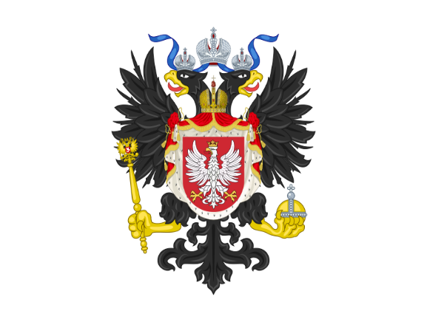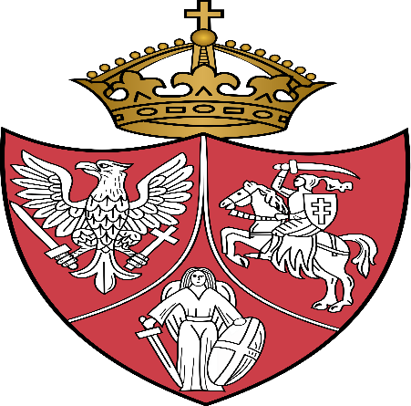

- Co symbolizują powyższe herby? Wyjaśnij zawartą w nich symbolikę.
- Wskaż podobieństwa i różnice w celach wystąpień Wiosny Ludów na terenie Niemiec i Włoch, i w państwie Habsburgów
- W jaki sposób spiskowcy chcieli wykorzystać kwestię chłopską w walce o niepodległość Polski?
- W jaki sposób zaborcy wykorzystywali kwestię chłopską w walce z ruchem niepodległościowym na ziemiach polskich?
- Jaki był wpływ romantyzmu na wybory Polaków w XIX wieku?
- Czy polskie powstania przeciwko zaborcom w XIX wieku miały sens? Wskaż argumenty historyczne za i przeciw.
- Jaki był wpływ dualizmu w rozwoju ekonomicznym Europy na przebieg rewolucji przemysłowej na tym kontynencie?
- Zilustruj konkretnymi przykładami realizacje hasła polskich emigrantów – „za wolność Naszą i Waszą”.

